基于互联网+的高校能源管理信息系统设计与开发
钟斌，李君毅
（浙江工业大学容大后勤集团，浙江 杭州 310014）
摘 要：为了实现高校能源管理的信息共享，提高对高校能源信息管理的智能水平，提出一种基于互联网+的高校能源管理信息系统开发设计方案。系统采用感知层、网络层和应用层的三层结构，采用RFID、 条形码、蓝牙、红外等数据信息感知技术进行高校能源信息的原始采集，在网络层通过ZigBee 和无线通信技术进行信息融合传输，在控制设备中导入原始数据，在互联网+环境下建立数据处理中心，根据能源管理系统的现实需求进行信息融合和数据存储管理，设计嵌入式控制器对串口、并口、USB端口、以太网口及GPIB接口进行集成控制，在Linux内核下实现高校能源管理信息系统应用程序开发。系统测试结果表明，采用该系统进行高校能源管理，具有较好的信息存储、信息调度和信息检索能力。
关键词：互联网+；高校能源管理；信息系统
中图分类号：TP391 文献标识码：A
Design and development of information system of University Energy Management Based on Internet plus
Zhong Bin,Li Jun-yi
(RongDa Service Group ZheJiang University of Technology,Hangzhou 310014,China)
Abstract: In order to realize the energy management information sharing, improve the intelligence level of the energy information management, the university energy management information system is designed based on Internet plus. The system uses three layer structure of perception layer, network layer and application layer, the original collection of the energy information by RFID, bar code, Bluetooth and infrared data information sensing, information fusion and transmission through ZigBee wireless communication technology in the network layer, the control equipment import raw data, establish the data processing center on the Internet + environment, information fusion and data storage management according to the actual demand of energy management system, design of embedded controller for integrated control of serial port, parallel port, USB port, Ethernet interface and GPIB interface, realize the program of energy management information system application development in Colleges and universities in the Linux kernel. The test results show that the system can be used for energy management in Colleges and universities, and has a good ability of information storage, information scheduling and information retrieval.
Key words: Internet plus; the energy management information system;

0 引言
随着物联网技术和互联网通信技术的不断革新和成熟，社会进入“互联网+”时代，“互联网+”是创新2.0下的互联网发展的新业态，它指依靠无线通信技术、Internet技术和物联网技术，通过信息融合和信息系统开发，实现互联网与传统产业的联合，促进传统产业和信息管理的升级^{[1]}，在互联网+的推动模式下，互联网思维推动新的信息产业革命，通过互联网实现金融、经济、社会和信息管理交融。
在互联网+的信息社会环境下，对传统的信息管理系统进行升级，促进资源信息共享。本文即是研究在互联网+环境下的高校信息管理系统优化设计方案，高校的能源信息管理占据了整个高校管理的一大部分，高校的能源信息包括了产业信息、教学资源信息、学科科研项目管理、后勤管理、学生信息资源以及师资资源等^{[2,3]}，高校能源管理信息的数据规模较大，更新速度较快，系统管理的难度较大，需要一种集成智能的能源管理信息系统，通过高校事务信息和能源管理信息的有效融合，实现能源信息共享和准确调度，研究高校能源管理信息系统优化设计方法在促进高校信息化管理升级具有重要现实意义^{[4]}。
本文在互联网+模式下进行高校能源管理信息系统开发设计方案改进设计，系统采用感知层、网络层和应用层的三层结构，首先进行了信息管理系统的总体设计构架分析，采用VXI总线技术进行高校能源管理信息数据采集，信息采集的设备和终端包括了RFID、 条形码、蓝牙、红外等设备，然后构建信息处理核心控制模块，进行能源管理信息融合和数据加工，最后在用户终端实现数据信息输出，满足用户进行能源管理的信息添加、修改、检索、能源调度共享等需求，最后进行系统调试和实验分析，得出有效性结论。
1 系统总体设计及开发环境描述
1.1 信息管理系统总体设计构架
为了实现对高校能源管理信息系统设计和高校能源及资源信息的优化调度，首先进行系统的总体设计构架分析。采用VXI总线技术进行高校能源管理信息数据采集，在嵌入式内核下进行高校能源管理信息系统的软件开发设计，系统采用LabWindows/CVI进行代码资源开放。高校能源管理系统主要分为信息感知模块、存储器模块、网络控制模块、设备控制模块、数据显示模块以及交叉编译模块等。系统采用三层网络结构设计，分别为感知系统、 网络层传输系统和应用层系统^{[5]}，如图1所示。其中，在系统的感知层，通过传感器设备、RFID标签设备和视频设备进行原始的高校能源管理信息采样，在采集的能源信息通过网络层进行信息传输，网络层采用以太网和无线通信组网设计，采用嵌入式控制器PXI-8155构建网络通信协议，在互联网+模式下进行串口、并口、USB端口的网络接口设计。在网络层中，PXI-6713提供8通道模拟输出，回放更新率1MSa/s。
图 1 高校能源管理信息系统的三层网络结构设计
对高校能源监测采用的是在线自动监测方式，系统所用的传感器群采用 ZigBee 协议进行自组网和无线数据传输，通过TCP/IP 服务器或 UPD 服务器构建互联网+模式下的网络传输协议，采用无线传感设计进行信息采集具有能量有限、 部署迅捷汇聚的优点，因此在网络输出应用层以无线方式与控制器通信，设备配有 3G/4G 模块，通过若干传感器单位构建高校能源管理的通信模块，将采集的环境信息通过互联网上传至数据中心^{[6]}。
根据上述对高校能源管理信息通的总体设计构架，进行功能模块化分析和设计，对系统结构设计主要是硬件设计和软件设计两大部分，硬件设计主要指的是信息采集模块的设计和网络组网的硬件设计，软件设计包括能源信息管理的数据库构建、算法编程和应用程序开发等。
1.2 系统开发环境描述
本文设计的高校能源管理信息系统开发建立在互联网+的网络组网环境中，以嵌入式Linux为平台进行信息管理系统开发，嵌入式Linux的系统开发中，引导加载程序进行设备驱动开发，加载安装根文件系统，Linux中支持多个文件系统，能源管理信息系统的进程间通信及任务调度主要通过三大模块构成，包括进程管理、内存管理、文件系统。其中，进程管理完成虚拟地址空间构架，缓存设计和寄存器设计等，在有限的内存资源上构建资源信息管理的内部缓存结构，在内核源码目录下设计多样化的输入/输出设备，为用户提供一个简单、统一的信息资源查询和管理接口和输出界面；内存管理是为每个进程创建一个虚拟内存空间，根据能源管理信息的数据结构，为文件管理系统提供适合不同需求的物理介质，支持完整的TCP/IP协议栈。文件系统是实现数据库的交叉编译和信息访问功能，采用无线识别（ RFID）技术直接控制系统的硬件设备，通过粘贴、 植入、 插放功能存储识别信息的介质，经RFID 电子标签调节器传送给 Reader，系统通过条码阅读器、标签识别器将所需的能源管理信息资源进行批处理操作，通过智能化管理在源码目录的net中实现对高校能源管理信息的调度和访问^{[7]}。
电子标签（ Tag）、 阅读器（ Reader）等硬件设备采用Socket编程、嵌入式Web服务设计，系统设计采用采析、设计、编码、测试流程，充分利用开源Linux操作系统调度丰富的网络信息资源，根据硬件需要进行虚拟机及操作系统的安装，互联网+模式下的高校能源管理信息系统嵌入式软件的开发用来编译生成可执行程序代码，通过网口、串口、USB口或JTAG口下载到Windows或Linux计算机上的存储系统中，从而完成整个信息处理和交叉编译操作^{[8]}，根据上述设计，得到高校能源管理信息系统的开发环境构造图如图2所示。
图2 高校能源管理信息系统构造图
2 系统硬件设计部分
系统硬件设计是整个高校能源管理信息系统设计的基础，硬件设计的核心在于能源管理信息的采集和网络控制层设计两大部分，能源管理信息采集采用RFID和蓝压传感器等设备进行信息采样，通过外部I/O设备实现信息输入输出，由逻辑控制设备实现信息融合调度处理。能源管理信息采集负责高校能源信息、师资信息、教学信息等数据的采集、处理、与上位机通信，用MUX101程控开关控制AD8021采样设备，PC机上显示的A/D采样结构，通过D/A转换器给DSP调整放大倍数，能源管理信息系统采样率至少200KHz，由Mux101多路开关控制放大器，考虑到输入信号幅值较低，频率较大的问题，在数据信息采样中，模拟预处理机第一级选用AD8021，第二级选用VCA810，它是TI公司推出的一款宽带电压控制放大器。根据指标选用合适的晶振，设计LC滤波电路消除直流偏置，使放大器满幅输出，根据MAX7425的电子特性，通过自定义总线SCSI-68实现 UART 接口与 USB 接口之间的转换。在开源物联网操作系统中，使用2 KB 的 RAM 以及符合 IEEE802.15.4 标准的RF 收发器实现高校能源管理信息系统的数据收发和传输。在网络传输层，进行信息控制的主芯片选用 TI 公司的 CC2538 芯片，通过设置寄存器与 CC2538 主芯片持续通信，将控制指令送入 HC-SR04 模块，启动定时器，程序开始运行后，当 DataTxFlag=1 时，ARM Cortex-M3 内核将接收的数据取出，由此完成了高校能源管理信息系统的数据采集和信息感知，设计电路图如图3所示。
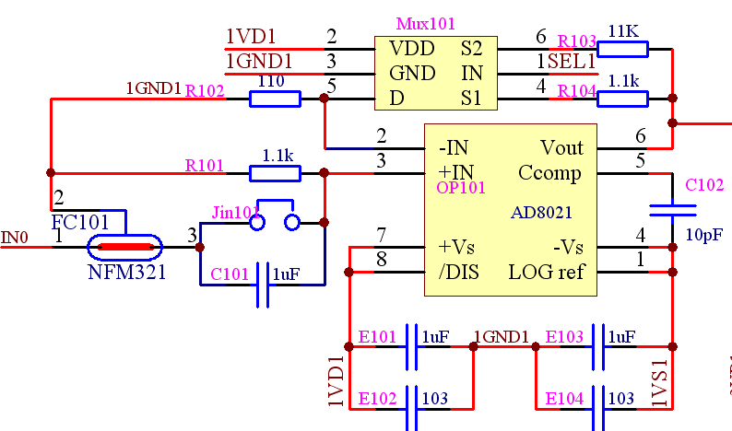
图3 高校能源管理信息采集设计电路图
在信息采集部分的方案确定之后，进行信息管理系统的网络层设计，在互联网+模式下，网络层设计采用的是反馈动态增益控制设计理论，通过SCSI-68反馈动态增益为网络差的继电器输出控制信号，程序开始运行后，配置寄存器写入前导码、 同步字、数据RF 控制字^{[9]}，编译链接工具为 arm-none-ehtgbi-gbtf，系统初始化及参数配置完毕之后， 设置任务标志 taskFlag，其中，能源信息管理的任务标志对应状态设定见表1。
表1 高校能源管理任务标识对应状态
taskFlag | 指令状态
000 | 参数初始化
001 | 写入能源管理信息数据
010 | 输出脉冲低电平
011 | 发送准备状态
101 | 无线收发模块通信
100 | 写入高电平信号
110 | 数据库访问
111 | 信息检索
根据表1给出的标签状态字，确定接收模块，写入相应的初始化控制字，执行信息系统的程序中断和时钟中断，接收标志 RxPacketReceived，调用发送程序，将触发信号送入 HC-SR04 模块，进行能源管理系统的网络链路层开发设计^{[10]}，根据上述设计原理，得到高校能源信息管理系统网络层设计硬件结构图如图4所示。
图4 高校能源信息管理系统网络层设计硬件结构图
3 系统软件开发
系统软件开发建立在基于X86架构的CPU上，在开发平台上集成GNU开发工具集，如C编译器GCC，C++编译器G++，系统设计采用ST 超低功耗 ARM Cortex™-M0 微控制器作为嵌入式STM32宿机的核心控制单元，通过配置CAN_IMASK寄存器与嵌入式STM32宿机连接，设计程序加载模块、数据存储模块进行数据加载和程序引导，在dev目录下建立通信信息数据库，充分考虑了高校能源管理信息系统硬件资源的指标性能，在子系统的架构中，在互联网+模式下实现系统的数据运算、 信息识别、大数据存储等功能，在系统中的核心层级，构建用户交互组件，在网络的通信组件中进行指令处理和本地存储，通过资源调度在互联网+模式下实现资源共享，因此整个系统的软件开发实现了高校能源信息的集成与管理、分布式并行处理、数据分析服务，软件开发实现流程图如图5所示。
图5 高校能源信息管理系统软件开发设计流程
根据图5的设计流程，进行信息系统软件的模块化开发设计，首先进行用户界面开发，采用GUI开发信息管理系统的应用程序主界面，程序主界面由设置界面、网络参数、用户参数等部分组成，服务器端通过ZigBee 终端节点监控能源管理信息数据的应用状态，后台云服务器通过互联网+为服务器端提供一个虚拟服务，根据接收到的用户指令通过 WiFi进行信息管理，实现高校能源管理的局域网接入功能。然后进行设备驱动程序开发，高校能源信息管理系统的设备驱动程序负责操作系统与硬件设备之间的交互，初始化和释放设备，在网络层通过ZigBee 和无线通信技术进行信息融合传输，在控制设备中导入原始数据，根据信息管理数据库中的file_operations数据结构，调用请求函数来进行实际的I/O操作。函数指针表和块设备通过read()、write()和ioctl()函数执行并行调度，字符设备的驱动程序实现模块的注册及注销效能，通过自动配置和初始化命令字，调用free_irq()函数：
#define MISC_IKLUL:LDC_MINOR 255//主设备号
#define DILKKFJI_NAME "pwm" //控制S3C2440内部A/D转换
int ret;
ret = misc_rikdceger(&misfec);
设计嵌入式控制器对串口、并口、USB端口、以太网口及GPIB接口进行集成控制，控制命令定义如下：
static struct misjyfdfce mbgc = {
.minor = MISC_DIKFNJMIC_MINFSR,
.name = DEVICE_NOKFNE,
.fops = &dce_fovf
通过上述设计，完成A/D转换的读取操作，实现信息管理系统的优化设计。
4 系统测试
为了测试本文设计的系统在实现高校能源信息管理中的优越性能，进行系统调试分析，实验建立在嵌入式Linux内核平台上，输入命令source install编译、安装驱动程序，进行数据加载和程序加载，在信息管理系统的主界面测试信息存取的吞吐性能和信息检索调度的准确性，在四个通道中进行高校能源管理信息检索，得到系统进行信息管理的面板如图6所示。
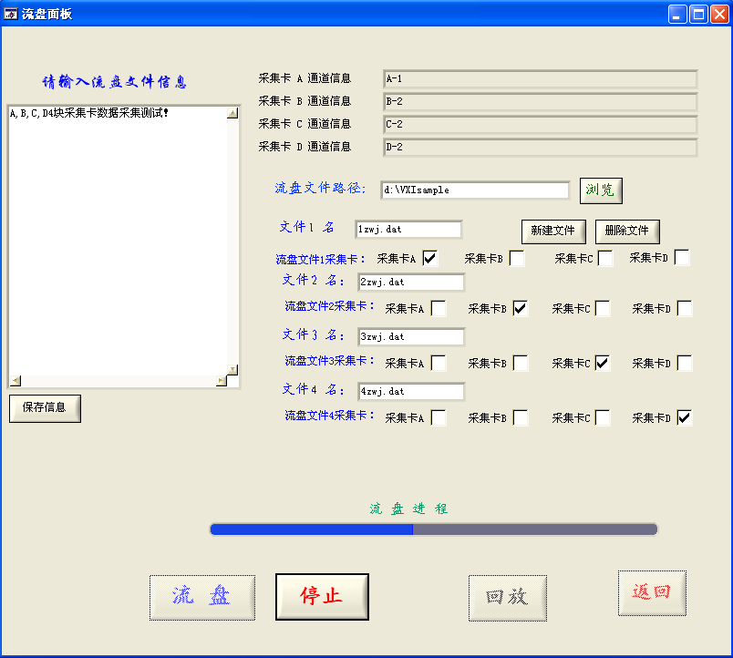
图6 信息管理系统的数据处理面板
由图6结果得知，采本文系统进行信息管理，对采集的原始数据经本文系统设置数据文件名，默认路径为系统安装目录，可以将同类数据存在一个数据文件中，能有效实现对高效能源信息的特征采样和准确调度。表2给出了采用不同系统进行高校能源信息管理的吞吐性能、时间开销以及检索精度性能指标对比，分析得知，本文方法设计的信息管理系统的综合指标优于传统方法。
表2 系统性能指标对比分析
项目 | 本文方法 | 文献[3] | 文献[4]
吞吐性能/Mbit | 4353.3 | 1821.2 | 2320.5
时间开销/s | 2.32 | 6.13 | 7.23
信息检索精度/% | 99.33 | 84.32 | 86.02
5 结束语
本文提出一种基于互联网+的高校能源管理信息系统开发设计方案。系统采用三层结构设计感知层、网络层和应用层的三层结构，采用RFID、 条形码、蓝牙、红外等数据信息感知技术进行高校能源信息的原始采集，在互联网+环境下建立数据处理中心，根据能源管理系统的现实需求进行信息融合和数据存储管理，重点对系统的数据采集、网络层等部分的硬件配置以及软件开发进行详细设计描述。本文设计系统具有较好的高校能源信息存储、信息调度和信息检索能力，具有很好的实用价值。

参考文献：
- 牛冲丽,王涛.基于物联网的大型公共家住能耗监测与节能服务[J].物联网技术,2015,5(7):29-31.
- 陈文庆,程雪颖. 云计算环境下的资源调度和优化方法[J].激光杂志,2016 ,37(6):115-118.
- 蒋欣,程博,张伟栋,等. 基于FC总线协议和FTP协议的通用化FPGA配置方法[J]. 现代电子技术,2015, 38(11):57-60.
- LI Shutao, YANG Bin. A New Pan-sharpening Method Using a Compressed Sensing Technique[J]. IEEE Transactions on Geoscience and Remote Sensing, 2011, 49(2):738-746.
- YANG Shuyuan, WANG Min, JIAO Licheng. Fusion of Multispectral and Panchromatic Images Based on Support Value Transform and Adaptive Principal Component Analysis[J]. Information Fusion, 2012, 13(3):177-184.
- 翟俊海,臧立光,张素芳.随机权分布对极限学习机性能影响的实验研究[J].计算机科学,2016,43(12):125-129.
- 邢淑凝, 刘方爱, 赵晓晖. 基于聚类划分的高效用模式并行挖掘算法[J]. 计算机应用, 2016, 36(8): 2202-2206.
- 陆兴华,李国恒,余文权. 基于模糊C均值聚类的科研管理数据库调度算法[J]. 计算机与数字工程, 2016,44(6): 1011-1015.
- 刘进,胡大权,陈家佳. 面向海量数据的推荐系统的研究[J]. 现代电子技术，2016，39(12):59-61.
- 周小娟.一种轻量级大数据分析系统的实现[J].电子设计工程,2016,12(8):40-43.
基金项目：
浙江省教育厅2016年一般科研项目资助，课题名称：基于互联网+校园能源管理及服务平台研究与示范，编号：Y201635800
作者简介：
钟斌（1976.12-），男 （汉族），浙江诸暨人，工程硕士，浙江工业大学容大后勤集团工程师，主要研究方向：高校水电及节能管理，后勤信息化。
联系方式：
电话：13858060707
邮箱：zhongbinzba@163.com
地址：浙江省杭州市下城区潮王路18号浙江工业大学容大后勤集团物业管理中心

